МІНІСТЕРСТВО ОСВІТИ І НАУКИ УКРАЇНИ

НАЦІОНАЛЬНИЙ НІВЕРСИТЕТ

“ЛЬВІВСЬКА ПОЛІТЕХНІКА”



Лабораторна робота №2

з дисципліни

“Математичні методи дослідження операцій”

Виконав: студент групи КН-214

Ляшеник Остап

Прийняв: Шиманський В.М

**Лабораторна робота №2**

Розвязання задач лінійного програмування графічно.

Варіант 7

**Завдання**

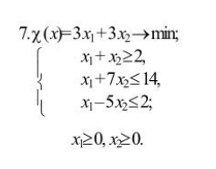

**Розвязання**

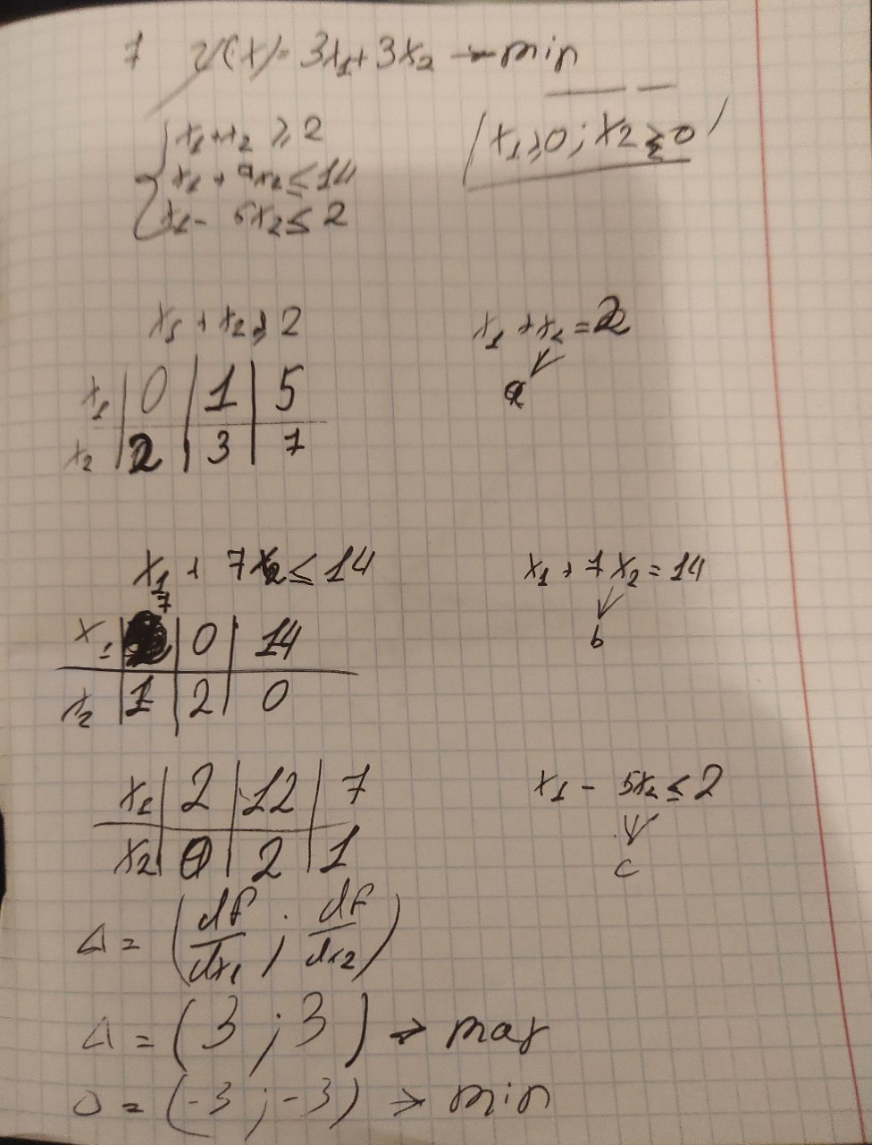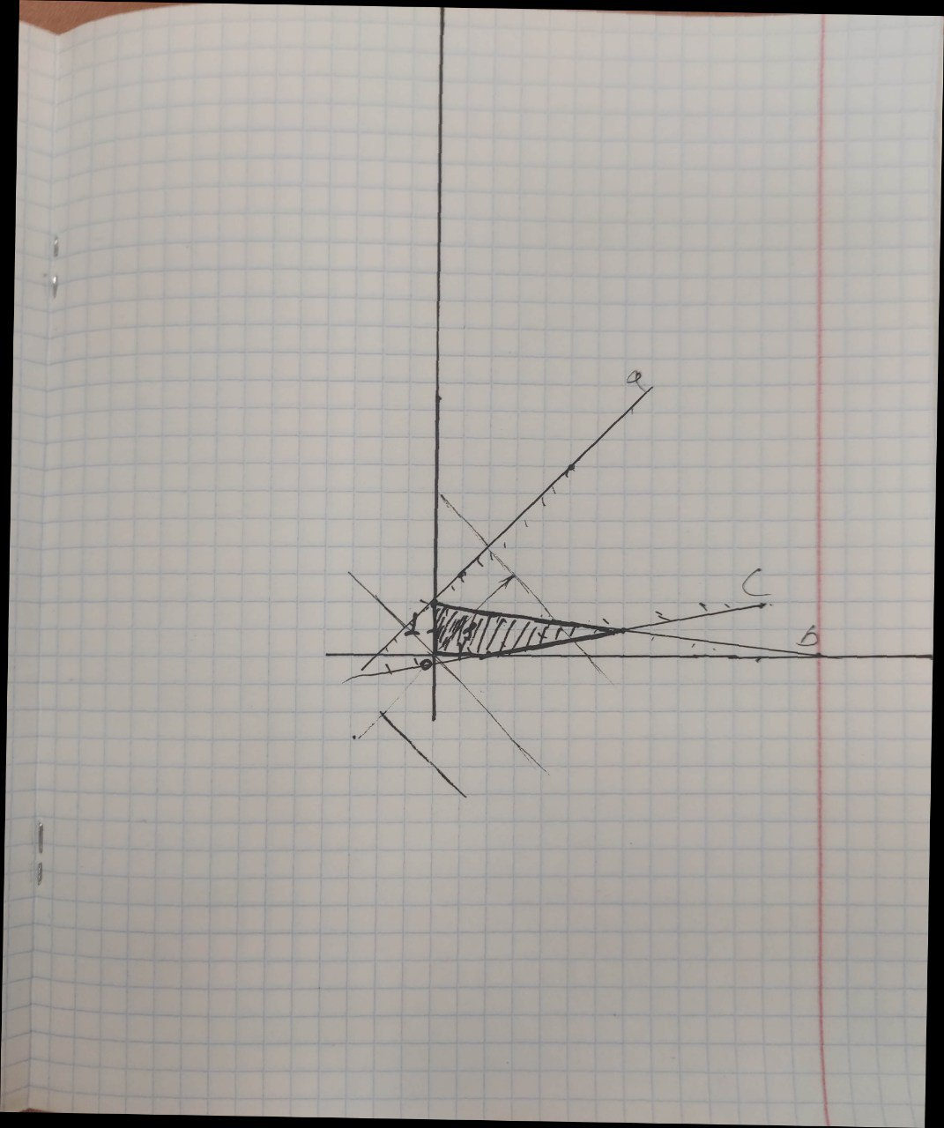

F(x)->min в x1=0 , x2=0 . Отже цільова функція буде досягати свого мінімуму в точці (0,0) і значення у цій функції буде рівне3*0+3*0=0.

Висновок: на цій лабораторній роботі я навчився розв’язувати задачі лінійного програмування графічно з використанням градієнта.